Гипоциклоида

Г.А. Товмасян

Научный руководитель: А.С. Байгашов

Аннотация

В работе проведено исследование плоской кривой, образуемой точкой окружности, катящейся по внутренней стороне другой окружности без скольжения, называющейся гипоциклоида. Получены результаты, показывающие то, какой вид принимает кривая при разных значениях величины k.

Введение

Гипоциклоида - плоская кривая, образуемая точкой окружности, катящейся по внутренней стороне другой окружности без скольжения. При разных значениях величины k кривая меняет свой вид. Например, k = 3 – дельтоида, а k = 4 – астроида.  
Таким образом, основной целью работы является создание программы, которая запрашивает у пользователя значение k, после чего создает gif-анимацию с данной кривой.

Уравнения

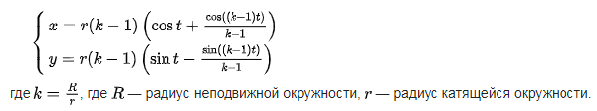

Результаты моделирования

k = 3 – Дельтоида  
k = 4 – Астроида

k = 5

k = 6

Если модуль k иррациональное число, то кривая является незамкнутой и имеет бесконечное множество несовпадающих каспов.

Приложения

